SECRETARIA MUNICIPAL DE DIREITOS HUMANOS E CIDADANIA

Coordenação de Políticas para Imigrantes e Promoção do Trabalho Decente
Rua Líbero Badaró 119, 7º andar - Bairro Centro - São Paulo/SP - CEP 01009-000 Telefone:
Resolução nº 2/CMI/2023

Regulamenta a instituição do Grupo de trabalho Construção e Realização da Conferência Livre Local no município de São Paulo da 2ª COMIGRAR.

CONSIDERANDO QUE a 2ª COMIGRAR consiste numa iniciativa de mobilização nacional dos diversos atores sociais, políticos e institucionais interessados no tema. Nela, serão evidenciadas as principais demandas e contribuições da sociedade, apontando caminhos para que o Governo Federal possa efetivar os direitos da população migrante, refugiada e apátrida em território brasileiro, brasileira retornada e no exterior, nos marcos de responsabilidade do Ministério da Justiça e Segurança Pública, conforme Portaria SENAJUS/MJSP Nº 81, DE 20 DE SETEMBRO DE 2023.
O Conselho Municipal de Imigrantes de São Paulo - CMI/SP, no uso das atribuições legais estabelecidas de acordo com a Lei Municipal 16.478 de 8 de julho de 2016 e pelo Decreto 57.533 de 15 de Dezembro de 2016, quando se deliberou em reunião ordinária em 14/11/2023 pela aprovação da presente resolução, sendo que torna pública a Resolução nº2/CMI/2023, que dispõe sobre a constituição de Grupo de Trabalho para Elaboração de Conferência Livre Local no município de São Paulo da 2ª COMIGRAR.
Resolução nº 2/CMI/2023
RESOLVE:

Art. 1º Fica constituído o Grupo de Trabalho cuja temática versa sobre Construção e Realização de Conferência Livre Local no município de São Paulo da 2ª COMIGRAR.

Art. 2º As Conferências Livres Locais compõem a etapa preparatória da 2ª COMIGRAR e são disparadoras dos processos de articulação, mobilização e debate que a 2ª COMIGRAR deseja produzir. Elas podem enviar propostas, mas não elegem delegadas/os para a etapa nacional. As Conferências Livres Locais são iniciativas de governos municipais e/ou da sociedade civil.

Art. 3º A construção e realização da Conferência Livre Local se dará em conformidade com o calendário de atividades da 2ª COMIGRAR, conforme descrito abaixo:

CALENDÁRIO DE ATIVIDADES
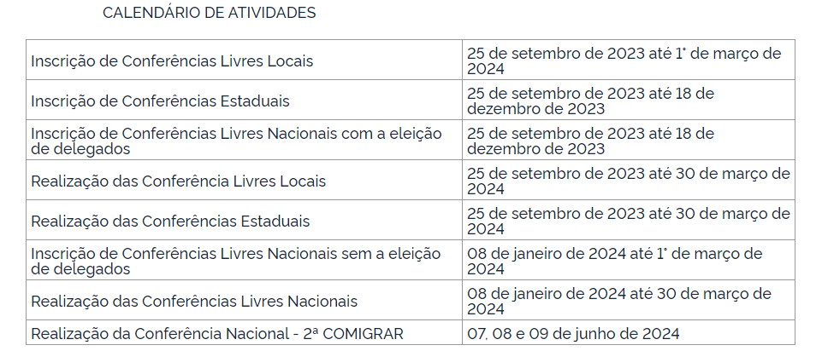
Art. 4º A relevância da instituição do presente Grupo de Trabalho se respalda na contribuição por parte Conselho Municipal de Imigrantes e da Secretaria Municipal de Direitos Humanos e Cidadania na construção de políticas públicas para a população imigrante, bem como o fomento à participação social.

Art. 5º Os membros do presente Grupo de Trabalho serão compostos pelos seguintes conselheiros:
II. Conselheiros titulares representantes do poder público, com direito a voz e a voto, sendo estes:
a. Secretaria Municipal de Direitos Humanos e Cidadania b. Secretaria Municipal de Saúde
c. Secretaria Municipal de Educação
d. Secretaria Municipal da Cultura.
e. Secretaria Municipal de Assitência e Desenvolvimento Social

III. Conselheiros titulares representantes da sociedade civil, com direito a voz e a voto, sendo estes:
a. Associação de Residentes Bolivianos - Representante:
Rosa Anna Ferrufino Camacho Chaparro - CRNM/RNE/RG: 16XXXXXX-4
b. Associação Oeste Camaronesa na América Latina - Representante: Dorice Takeu Kouamo - CRNM/RNE: F46XXXX-V
c. Cáritas Arquidiocesana de São Paulo - Representante: Talitha Iamamoto - RG/CNH: 0386XXXXXXX
d. Identidade Humana - Representante: Abdulbaset Jarour - RG: 668XXXXXX
e. Judy Abejuela - CRNM/RNE: V61XXXX-P f. Constance Salawe - CRNM/RNE: F35XXXX-0

IV. Conselheiros suplentes representantes da sociedade civil, com direito à voz e sem direito a voto, sendo estes:
a. Instituto pelo Diálogo Intercultural - Representante: Merve Mumcu - CRNM/RNE: V86XXXX-W
b. Associação Beneficente Instituto Impacto Saúde - Representante: Sonia Flores Mamani - CRNM/RNE: V28XXXX-Z
c. Organização de Resgate de Refugiados Afegãos - ARRO - Representante: Shabir Ahmad Niazi - CRNM/RNE: F73XXXX-1
d. Patrício Luvembuka Cardoso - CRNM/RNE: F56XXXX-8
e. Tifani Ndangi Basakinina - CRNM/RNE: G34XXXX-9
f. Diana Soliz Soria de Garcia - CRNM/RNE: V64XXXX U
V. Instituições observadoras, com direito à voz e sem direito a voto, sendo estes:
a. Alto Comissariado das Nações Unidas para Refugiados (ACNUR);
b. Defensoria Pública da União (DPU);
c. OAB/SP Núcleo de Direitos de Imigrantes e Refugiados;
d. Organização Internacional para Migrações (OIM).
Parágrafo único: Na ausência de um/a Conselheiro/a Titular eleito/a representante da sociedade civil será concedido o direito ao voto Conselheiro/a Suplente do mesmo segmento.

Art. 6º O presente Grupo de Trabalho terá a seguinte vigência: início em 14/11/2023 e fim em 18/04/2024;

Art. 7º As reuniões do presente Grupo de Trabalho ocorrerão segundo suas demandas.

Art. 8º A presente Resolução entra em vigor na data de sua publicação, devendo os casos omissos serem resolvidos pelo Conselho Municipal de Imigrantes.
Aprovada, por unanimidade, pela Plenária na 63ª Reunião Ordinária em 14/11/2023.

Bryan Zelmar Sempertegui Rodas
Presidente do Conselho Municipal de Imigrantes

Segunda-feira, 08 de janeiro de 2024
Diário Oficial da Cidade de São Paulo
São Paulo, 69 - p.232

